МИНОБРНАУКИ РОССИИ
Федеральное государственное бюджетное образовательное учреждение
высшего образования
«САРАТОВСКИЙ НАЦИОНАЛЬНЫЙ ИССЛЕДОВАТЕЛЬСКИЙ
ГОСУДАРСТВЕННЫЙ УНИВЕРСИТЕТ
ИМЕНИ Н.Г. ЧЕРНЫШЕВСКОГО»

Кафедра экономической и социальной географии

Энергопотребление в мире и России

АВТОРЕФЕРАТ БАКАЛАВРСКОЙ РАБОТЫ

студента 4 курса 422 группы
направления 05.03.02. География
географического факультета
Попова Василия Петровича

Научный руководитель
к.г.н., доцент, к.г.н. |  |  |  | Ю.В. Преображенский
должность, уч. степень, уч. звание |  | подпись, дата |  | инициалы, фамилия

Зав. кафедрой
к.г.н., доцент |  |  |  | А.В. Затонская
должность, уч. степень, уч. звание |  | подпись, дата |  | инициалы, фамилия

Саратов 2026

Введение. Энергопотребление является ключевым индикатором экономического развития, уровня жизни населения и технологического прогресса. В условиях роста глобального населения, индустриализации развивающихся стран и обострения экологических проблем анализ структуры и динамики энергопотребления приобретает особую значимость.
На сегодняшний день мировая энергетика сталкивается с рядом вызовов, включая истощение традиционных энергоресурсов, климатические изменения, вызванные выбросами парниковых газов, а также геополитическую нестабильность, влияющую на энергетическую безопасность. В связи с этим изучение тенденций энергопотребления в разных странах позволяет выявить закономерности, оценить эффективность энергетической политики и спрогнозировать дальнейшее развитие мировой энергосистемы.
Цель выпускной квалификационной работы: анализ региональных различий энергопотребления в мире и России.
Для достижения цели были поставлены следующие задачи:
– проанализировать современные особенности энергопотребления в мире, сущность энергоперехода;
– выявить различия энергопотребления в мире и его динамику по ключевым странам;
– проанализировать основные тенденции энергопотребления в России в региональном разрезе.
Для решения поставленных задач были использованы следующие методы: анализа и синтеза, описательный. Работа потребовала анализа большого объёма данных и анализа разных тенденций.
При написании работы использовались следующие источники: интернет-издания, источники, постановления правительства.
Структура курсовой работы: работа состоит из введения, трёх разделов, заключения, списка использованных источников, приложений.

1. Теоретические аспекты энергопотребления. Энергопотребление — это использование энергии в доставленном или преобразованном виде. Развитие цивилизации неразрывно связано с ростом энергопотребления: чем выше производительность труда и уровень жизни, тем больше энергии требуется. История человечества — это история освоения новых источников энергии. К.Г. Паустовский образно заметил, что каждая тонна угля — это не только тепло и свет, но и воплощённая сила культуры и мысли. Энергетика — основа промышленности и научно-технического прогресса. В индустриальных странах её развитие опережало другие отрасли. Современный этап (НТР) отличается массовым внедрением автоматизированных машин, потребляющих огромное количество энергии. Для сравнения: всё население Земли, работая мускульно по 8 часов в сутки, не выработало бы и сотой доли современной энергетики. До XX века население планеты (~1 млрд) не нарушало баланс с ресурсами. Затем рост производства пищи позволил увеличить численность людей в 6 раз за два столетия, но ресурсы Земли ограничены, и рост населения должен быть остановлен. Технический прогресс всегда зависел от доступной энергии: от мускульной силы до машин. Эволюционные изменения переходят в революционные при наличии предпосылок. Потребности в энергии стимулировали освоение новых ресурсов — Солнца, органического топлива, воды, ветра, ядерной и термоядерной энергии. Особую роль сыграла электрическая энергия: она легко передаётся на расстояния и преобразуется в другие виды. Без неё невозможны связь, компьютеры, космонавтика и современное производство. Сегодня искусственно создаваемые мощности сопоставимы с природными процессами, поэтому энергетику нельзя рассматривать изолированно от естественных систем.
Виды энергоресурсов:
- Электроэнергия — оборудование, освещение, автоматизация.
- Теплоэнергия — пар, горячая вода, воздух для обогрева и технологий.
- Газ — котельные, генераторы, химия.
- Топливо (бензин, дизель) — двигатели.
- Вода — охлаждение, гигиена, технологии.
- ВИЭ — солнце, ветер.
- Пар и сжатый воздух — привод машин.
- Другие — гидравлическая, механическая и т.д.
Уровень энергопотребления страны зависит от множества факторов.
Понятие и структура энергоперехода:
Энергопереход — смена доминирующих источников энергии на низкоуглеродные и экологически безопасные.
Четыре ключевых направления:
- Энергоэффективность — сокращение потерь.
- Декарбонизация — снижение выбросов углерода.
- Децентрализация — множество малых источников (крышные панели и т.п.).
- Цифровизация — умные сети, автоматизация, управление спросом.
Цель — борьба с глобальным потеплением и отказ от ископаемого топлива в пользу ВИЭ. При этом важен баланс «энергетического треугольника»: доступность и безопасность, экологичность, экономический рост.
Отправная точка — Парижское соглашение 2015 года (более 180 стран), которое ставит цель достичь «чистого нуля» и ограничить нагрев планеты <2°C. «Чистый ноль» означает не полное отсутствие выбросов, а их компенсацию естественным поглощением (леса, почвы, болота, морские экосистемы).

2 Анализ энергопотребления в мире. Электрификация в XX веке стала основой индустриального роста. К 2000 году электроэнергия превратилась в фундамент производства, транспорта и быта. В исследовании рассматриваются США, Германия, Великобритания, Италия и Россия (включая СССР и РФ).

Рисунок 1- Общее энергопотребление ведущих стран за 20 вв. Мтнэ. (составлено автором по [Анализ энергопотребления в мире... [Электронный ресурс], 2025, Динамика мирового энергопотребления... [Электронный ресурс], 2025])

В 1920-е годы мировыми лидерами были США и Европа.
- США – выработка выросла с 65,9 до 97,4 млрд кВт·ч за 1925–1929 гг., душевое потребление ~800 кВт·ч/год.
- Германия – с 20,3 до 30,7 млрд кВт·ч, 88% на угле.
- Великобритания – с 11,3 до 17,4 млрд кВт·ч, 99% уголь.
- Италия – уникальна: 97% гидроэнергия, выработка 6,6→9,8 млрд кВт·ч.
- Россия/СССР – в 1913 году лишь 0,52 млрд кВт·ч, к 1929 – 6,2, к 1937 – 43,2 (душевое +60 раз), но отставание от Запада сохранялось.
После Второй мировой рост продолжился:
- США лидировали до 1970-х, затем замедление из-за кризисов.
- Германия восстановилась, после объединения – лидер Европы.
- Великобритания перешла с угля на газ, к концу века потребление стабилизировалось.
- Италия сохранила гидроэнергетику, развивала тепловую и атомную (позже отказалась).
- СССР к 1980-м достиг >1 трлн кВт·ч (второй в мире), но после распада в 1990-х спад.
В 2024 году мировой спрос вырос на 4,3% (из-за кондиционеров, дата-центров, электромобилей).
- ВИЭ прибавили 700 ГВт (рекорд 22-й год подряд, 80% – солнце).
- АЭС дали +100 ТВт·ч, введено >7 ГВт мощностей.
- Прогноз EIA: потребление достигнет 4,18 млрд кВт·ч в 2025-м и 4,24 в 2026-м.
- Китай обеспечит >50% мирового роста спроса до 2027 года.
- Выбросы от генерации выйдут на плато благодаря ВИЭ.
Прогноз до 2050 года – три сценария:
- Туман – ограниченная торговля, низкие цены на углерод (120–135 $/т в развитых, 35–60 в развивающихся).
- Раскол – два торговых блока, цены СО₂ 100–150 $/т в развитых, в развивающихся – 0.
- Ключ – глобальное сотрудничество, цены 180–200 и 70–150 $/т соответственно. Во всех сценариях рост ВВП замедляется (1,9–2,5% против 3,5% в 1990–2021). Душевое энергопотребление достигает пика при высоком ВВП, но развивающиеся страны остаются с неплатёжеспособным спросом. Электрификация и накопление энергии – главные тренды.

3 Региональные различия энергопотребления в России. Региональная дифференциация энергопотребления в России обусловлена исторической специализацией, климатом, обеспеченностью ресурсами и инфраструктурой. Основное деление — «газовый запад» и «угольный восток» (европейская часть и Урал — газ, Сибирь и Дальний Восток — уголь). Угольная генерация дороже и экологически грязнее.
Энергоёмкость ВРП — ключевой показатель. По России в целом она на 53% выше среднемировой. Цель снижения на 40% к 2020 году не достигнута (реальное снижение к 2023 – лишь 15%), новая цель – снижение на 35% к 2035 году (от уровня 2019). Региональный разброс огромен: минимальная энергоёмкость – в Москве и Санкт-Петербурге (36–88 кг у.т. на 10 тыс. руб.), максимальная – в регионах с тяжёлой промышленностью (Челябинская, Липецкая, Вологодская, Хакасия – до 957 кг у.т.). Главный фактор – отраслевая структура, а не климат.
Энергодефицитность: более половины субъектов РФ – энергодефицитны, покрывают спрос перетоками. Это искажает показатели энергоёмкости, поэтому предложен дополнительный показатель «электроёмкость» ВРП.
Доступность энергии для населения: самые низкие расходы на электроэнергию (1,1–1,7% бюджета) – в Иркутской области, ЯНАО, ХМАО, Мурманской, Камчатке. Самые высокие (до 7–9%) – на Северном Кавказе, юге европейской части, в Ивановской, Тульской, Владимирской областях.
Динамика энергопотребления в России (2025–2026). В 2025 году потребление снизилось на 1,1% (до 1,161 трлн кВт·ч) из-за тёплой погоды и замедления экономики, хотя ранее прогнозировался рост на 3%. При этом цены на оптовом рынке выросли из-за удорожания газа и угля. В 2026 году ожидается рост ~1,3% (прогноз – 1,192 трлн кВт·ч). Структура генерации: ТЭС – 57,5%, АЭС – 18,7%, ГЭС – 16,7%. Рекордный максимум мощности – 166,15 ГВт (декабрь 2025). Рост в 2024 году был 3,1%, причём лидировали Юг, Сибирь и Дальний Восток.

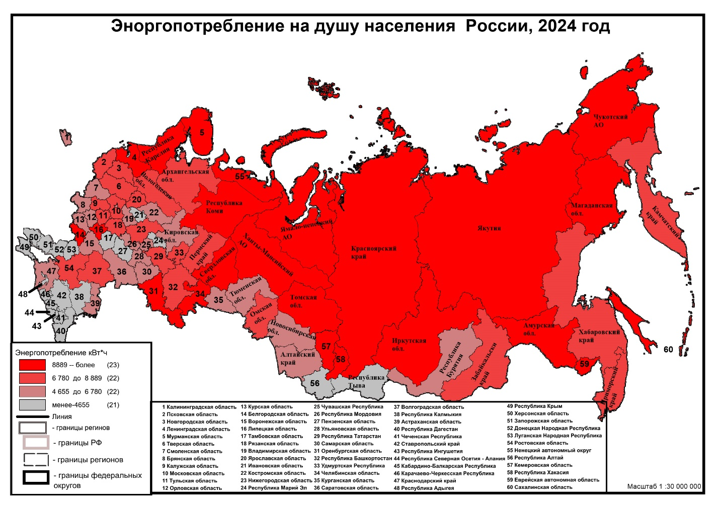
Рисунок 2- Энергопотребление на человека по регионам России, 2024 г. (составлено автором по [Динамика энергопотребления... [Электронный ресурс], 2026, Анализ энергопотребления... [Электронный ресурс], 2026, Динамика энергопотребления... [Электронный ресурс], 2026])

Потенциал энергоперехода по регионам (на основе доли ВИЭ, структуры потребления, инвестиций):

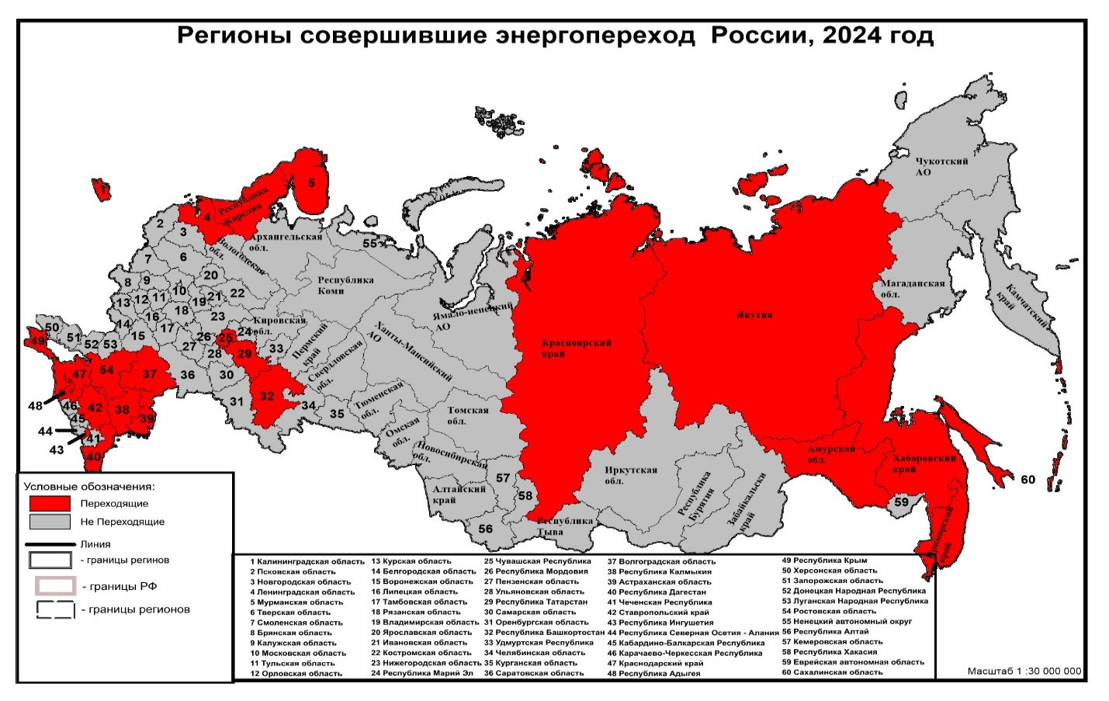
Рисунок 3 - Регионы, готовые к энергопереходу. (составлено автором по [Энергопереход... [Электронный ресурс], 2026, Потенциал энергоперехода регионов России... [Электронный ресурс], 2026)])

- Юг – лучшие условия для ветра и солнца. Лидеры: Ростовская область, Ставропольский край (>1 ГВт ВИЭ), Астраханская, Волгоградская, Краснодарский край, Адыгея, Калмыкия, Крым. Доля ВИЭ в ЮФО – ~7% (максимум по стране).
- Дальний Восток – рост потребления >30% за 12 лет. Сахалинская область достигла углеродной нейтральности; Приморье, Хабаровск, Амурская область, Якутия – высокий потенциал, строятся ЛЭП и новые мощности.
- Арктика и Северо-Запад – Мурманская и Карелия лидируют по ВИЭ и энергоэффективности; Калининград – изолированная система со стимулом для накопителей; Ненецкий АО – переход от дизеля к сетям и утилизация ПНГ.
- Поволжье – Чувашия (завод «Хевел» по производству солнечных модулей), Татарстан и Башкортостан (потенциал «зелёного» водорода). Доля ВИЭ в ПФО – ~4%.
- Северный Кавказ – только Дагестан (природный потенциал) и Ставрополье (уже лидер) получили «да», остальные республики – без крупных проектов.
- Сибирь – доля ВИЭ (без учёта крупных ГЭС) <1%, но Красноярский край отмечен за электротранспорт (электрозарядные станции и план замены автобусов).
- Центр и Урал – ни один регион не получил отметку «да»: низкая доля ВИЭ, неблагоприятные условия (центр), либо нефтегазовая специализация (Урал) без системного перехода.
Таким образом, пространственная картина энергопотребления России определяется тремя основными факторами: отраслевой структурой, климатом и плотностью населения. Энергопереход в стране идёт неравномерно – наиболее активно на Юге, Дальнем Востоке и в отдельных арктических регионах, тогда как промышленный Центр и Урал пока остаются вне «зелёной» повестки.
Заключение.
Были получены следующие выводы:
- ускоренный рост выработки электроэнергии наблюдался в период активной индустриализации, что подтверждают данные по ведущим странам мира в 20-21 вв.;
- несмотря на декларируемый переход к возобновимым источникам энергии, во многих странах мира растёт потребность в традиционных ресурсах (уголь, газ, атомная энергетика);
- наиболее низкое удельное энергопотребление свойственно регионам юга европейской России, некоторым регионам Поволжья.

